Prezime, Ime | Grupa | Matični broj | Elektronička pošta
Tomislav Rubil | 1.07 | 0036459507 | tomislav.rubil17@gmail.com

MENADŽMENT U INŽENJERSTVU - SEMINARSKI RAD

Organizacija sustava za podršku studentima s invaliditetom na FER-u

Izjavljujem, pod moralnom odgovornošću, da sam ovaj rad izradio samostalno.

1. Uvod – obrazloženje pokretanja projekta
Fakultet elektrotehnike i računarstva(FER) odlučio je pokrenuti i realizirati projekt podrške
studentima sa invaliditetom koji pohađaju njihovo sveučilište.Pošto se svake godine sve više
mladih studenata s invaliditetom odlučuje baš za FER, vijeće fakulteta je odlučilo uvesti neke
promjene na fakultetu kako bi se izašlo u susret studentima takve kategorije, što uključuje
promjene u nastavnom programu te promjene na samoj infrastrukturi fakulteta.

2. Doseg projekta
U sklopu projekta potrebno je uvesti reorganizaciju nastavnog programa na FER-u.Pošto
zgrada Fakulteta elektrotehnike i računarstva ima mnogo katova, potrebno je studentima sa
invaliditetom omogućiti nastavu na prvom katu fakulteta,što i nije tako jednostavno, jer FER ima
veoma mnogo studenata.Omogućavanjem nastave studentima sa invaliditetom na prvom katu
fakulteta, smanjuju se troškovi projekta i promjena infrastrukture se svodi na minimum.Potrebno
je osigurati mjesto i potrebna pomagala za takvu vrstu studenata.

3. Organizacijska struktura projekta
Članovi tima:
- Voditelj tima(ja) – veoma komunikativna i susretljiva osoba koja posjeduje
potrebna znanja i vještine te ima slična iskustva u vođenju ovakvih projekata.
- Koordinator za infrastrukturu(Tomislav) – član tima zadužen za koordinaciju radova na
infrastrukturi fakulteta i nabavku potrebnog materijala.Tomislav se na ovaj projekt
prijavio dobrovoljno jer je prve dvije godine svoga studiranja pohađao Građevinski
fakultet te bi svojim znanjem i iskustvom mogao pridonijeti projektu.
- Koordinator za nastavu(Petra) – član tima zadužen za pomoć u reorganizaciji nastave te
nabavku ostale opreme.Ona je asistentica te zna kako se odvija nastava na FER-u te joj
neće biti problem sastaviti idealan raspored.
- Predstavnik studenata sa invaliditetom(Ana) – njezin zadatak je obavljati razgovore sa
studentima s invaliditetom i optimalno budućim studentima s invaliditetom koji žele
upisati fakultet elektrotehnike i računarstva.U sklopu tih razgovora zadužena je za
prikupljanje informacija o tome što takvim studentima nedostaje na FER-u.Jako koristan
član tima jer će olakšati prikupljanje informacija pošto je povezana sa takvim studentima.
- Predstavnik fakulteta(Ilija) – profesor na fakultetu koji je koordinator za studente sa
invaliditetom na FER-u.Omogućava i provjerava dali su moguće promjene u nastavi te
izvještava ostale profesore u vijeću o napretku projekta.Idealno je to što se Hrvoje
veoma aktivno uključio u sami projekt jer ima sina s invaliditetom koji po završetku
srednjoškolskog obrazovanja želi upisati FER.

4. Faze projekta

Pokretanje projekta (9.9.-15.9.)
  - Sastanak i upoznavanje članova tima
  - Upoznavanje sa projektom
  - Dodjela aktivnosti i uloga u timu
  - Prikupljanje potrebne dokumentacije za projekt
- Planiranje projekta (15.9.-29.9)
  - Sakupljanje informacija
    - Informacije o promjeni infrastrukture
    - Informacije o reorganizaciji nastave
    - Informacije o potrebnom materijalu i potrebama studenata
  - Obrada sakupljenih informacija
  - Plan reorganizacije nastave
  - Plan izvođenja projekta
- Izvršenje projekta (29.9.-31.10.)
  - Uvođenje promjena u nastavu
  - Izvršenje radova
3.3.1. Izvršenje radova na infrastrukturi
3.3.2. Izvršenje radova u učionicama na prvom katu fakulteta
- Završetak projekta (31.10.-4.11.)
  - Završetak radova na infrastrukturi
  - Definiran raspored nastave
  - Zatvaranje projekta i povijest projekta

- Struktura raspodijeljenog posla (WBS)

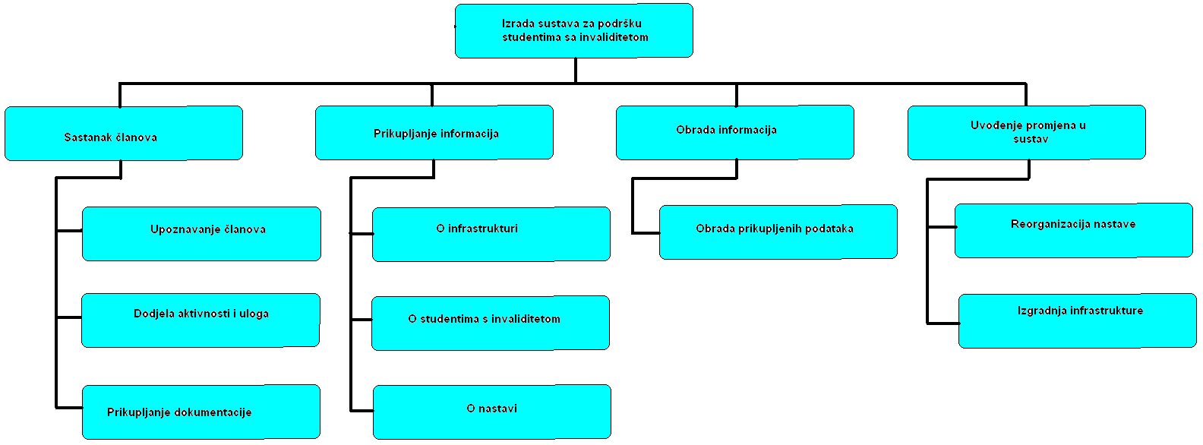
Slika 1. WBS
- Matrica resursa
 | Ja | Tomislav | Petra | Ana | Ilija | Materijalni resursi
1.
1.1 | + | + | + | + | +
1.2 | + | + | + | + | + | Papir,olovka
1.3 | + | + | + | + | + | Papir,olovka
1.4 | + | + | + | + | + | Papir,olovka
2.
2.1 |  |  |  | + |  | Papir,olovka
2.1.1 |  | + |  |  |  | Papir,olovka
2.1.2 |  |  |  |  | + | Papir,olovka
2.1.3 |  |  |  | + |  | Papir,olovka
2.2 | + |  |  |  |  | Papir,olovka
2.3 | + |  | + |  | + | Papir,olovka
2.4 | + |  |  |  |  | Papir,olovka
3.
3.1 |  |  | + |  | + | Papir,olovka,računalo
3.2 |  | + |  |  |  | Građevinski materijal,oprema
3.3.1 |  | + |  |  |  | Građevinski materijal
3.3.2 |  | + | + |  |  | oprema
4.
4.1 | + | + | + | + |  | Papir,olovka
4.2 |  |  | + |  | + | Papir,olovka,računalo
4.3 | + | + | + | + | + | Papir,olovka

- Trajanje aktivnosti
Trajanje aktivnosti sam odredio u gantogramu.
Kritični put: Sastanak članova-sakupljanje informacija-izvršenje radova-pokretanje sustava-
završetak.
- Definiranje kontrolnih točaka
- Provjera dali je uspješno prikupljena dokumentacija za projekt.
- Provjera dali su sakupljene potrebne informacije o potrebama studenata s invaliditetom.
- Provjera radova na infrastrukturi i nastavi.
- Izrada gantograma
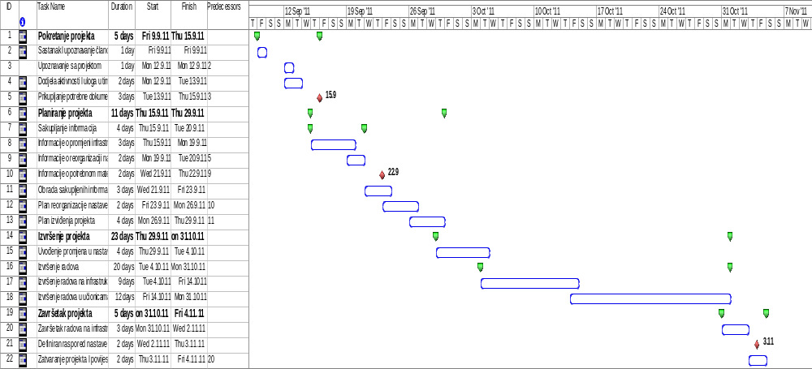
Slika 2: Gantogram
- Pretpostavljeni rizici

Loše izgrađena infrastruktura
(izgradnja nove ili popravak)
Neslaganje članova tima
(posredovanje koordinatora i profesora)
Loša oprema i materijal
(nabavka boljeg)

Neorganiziran raspored(reorganizacija rasporeda)
Slabo prikupljene informacije
(uključivanje ostalih u prikupljanje)
Produljenje vremena za izgradnju i ugradnju(pomaknuti rokove)

- Korišteni izvori
[1] http://www.udrugakorak.hr/
[2]http://www.unizg.hr/uredssi/

